МАСТЕР-КЛАСС

КОМПЛЕКСЫ ГИМНАСТИКИ ПОСЛЕ ДНЕВНОГО СНА
в старшей группе

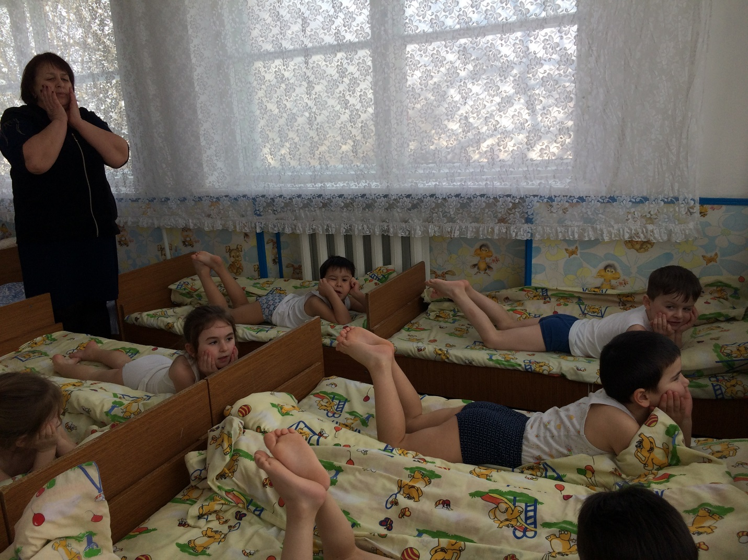Воспитатель: Гяургиева А.А.
Февраль 2021 год

Цели
Создание условий для проведения бодрящей гимнастики после дневного сна.
Распространение инновационного педагогического опыта работы среди коллег.
Создание картотеки бодрящей гимнастики после дневного сна.
Задачи
Создание разнообразной физкультурной среды, направленной на оптимизацию двигательной деятельности, всестороннего развития воспитанников.
Формирование основ здорового образа жизни дошкольников.
Совершенствование профессиональных компетентностей педагогов по генерации новых идей и технологий.
Реализация творческого потенциала субъектов педагогического процесса.
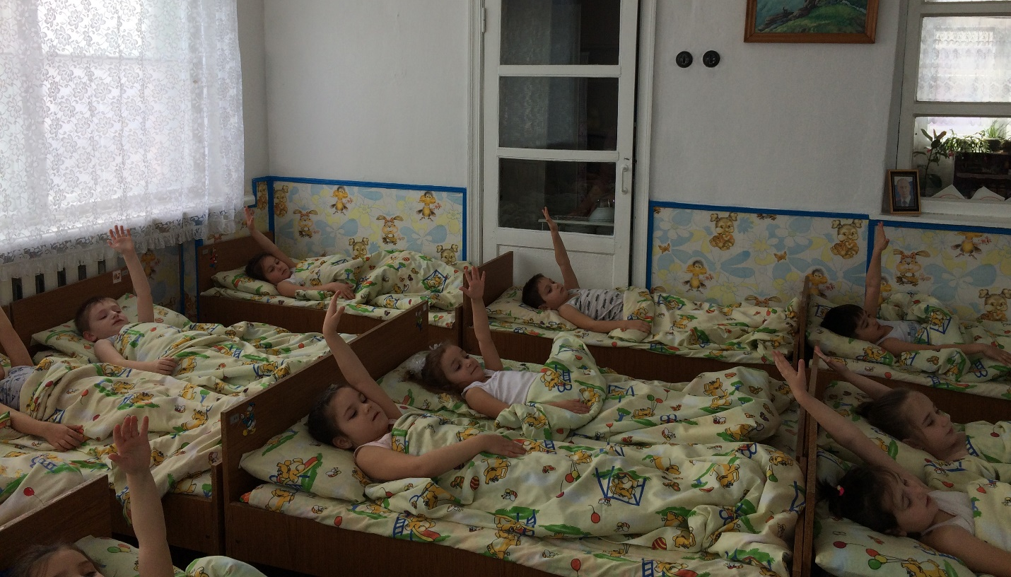
Практические рекомендации.
Роль дневного сна чрезвычайно высока в физическом и интеллектуальном развитии ребёнка. Отдых в середине дня ему просто необходим. Для облегчения пробуждения ребёнка в хорошем настроении и активного включения его в последующую деятельность после дневного сна в дошкольном учреждении проводится бодрящая гимнастика.
Бодрящей гимнастике после дневного сна отводится важная роль среди режимных моментов двигательной активности в ДОУ. В сочетании с воздушными ваннами, повышающими адаптивные возможности детского организма и оказывающими на него закаливающее общеукрепляющее воздействие, эта гимнастика имеет оздоровительную направленность. Упражнения стимулируют деятельность внутренних органов, способствуют профилактике нарушений осанки и стопы.
Бодрящую гимнастику следует проводить в проветренном помещении в течение семи – пятнадцати минут в зависимости от возраста детей.
В течение года желательно использовать различные варианты гимнастики.
Гимнастика после сна, как правило, имеет две части. Первая часть проводится в постели. Эта часть короткая. Её задача – помочь ребёнку постепенно перейти от состояния сна к состоянию бодрствования. В неё включаются упражнения типа потягивания, а также движения руками и ногами в медленном темпе. С детьми старшего возраста здесь же можно использовать упражнения самомассажа, дыхательные, пальчиковую гимнастику, гимнастику для глаз.
Во время проведения бодрящей гимнастики целесообразно музыкальное сопровождение. Дети постепенно просыпаются под звуки мелодичной музыки, вызывающей приятные, положительные эмоции. Музыка вселяет бодрость, радость, помогает ритму движений, облегчает их выполнение. Дети учатся слушать музыку и согласовывать движения с её характером, выполнять упражнения выразительно, плавно. Хорошо, если после пробуждения дети услышат свои любимые детские песни или спокойную приятную музыку, тогда просыпаться они будут намного быстрее.
Важно не забывать об улыбке. Первое, что должен видеть ребёнок после сна, - улыбающееся доброе лицо взрослого человека, будь то мама или воспитатель детского сада. Ребёнок в этот момент должен слышать плавную, размерную речь, любовные интонации, уменьшительно-ласкательные суффиксы. Сама фонетика этих звуков несёт положительную окраску, независимо от того, каким голосом их произносит взрослый.
При выполнении детьми упражнений лёжа в постели необходимо соблюдать следующие требования:
*постель должна быть ровная, подушку следует убрать с постели, чтобы ребёнок мог без помех растянуться во весь рост;
*при выполнении упражнений из исходного положения лёжа на спине (или на животе) голова, туловище, ноги должны составлять прямую линию, то есть ребёнок должен лежать на постели ровно; воспитатель должен проверить исходное положение каждого ребёнка;
*каждое упражнение нужно называть, объяснять и проверять исходное положение, при выполнении следить за его качеством;
*темп всех упражнений должен быть не быстрый, чтобы дать возможность ребёнку потянуться, выпрямиться; выполняя упражнения, можно прибегать к кратковременным задержкам правильных положений и поз (от 2 до 6 сек);
*количество упражнений дозируется индивидуально, критерием может быть как самочувствие ребёнка, так и его желание заниматься. [1]
Затем дети, лёжа в постели на спине поверх одеяла, выполняют 5-6 упражнений общеразвивающего воздействия. Длительность такой гимнастики 2-3 минуты.
Во второй части дети встают с кроватей и, снимая спальную одежду, остаются в трусах с босыми ногами. Они ходят по комбинированной сенсорной дорожке, которая может состоять, например, из каната, ребристой дорожки, резинового коврика с мелкими шипами, обруча, дорожки со следочками, полусфер с мелкими шипами и т.д.
Занятия на коррекционной сенсорной дорожке способствуют:
- профилактике и коррекции плоскостопия и нарушений осанки;
-совершенствованию зрительно-моторной координации;
-формированию умения выполнять задания на пространственное перемещение, развивая способность к точному управлению движениями в пространстве (т.е. чувство пространства);
-произвольность и осознанность выполняемых действий;
-развитию тактильных ощущений и представлений;
-внимание;
-прямой, обратный и порядковый счёт на наглядном материале, счёт дискретных и непрерывных множеств (дорожка с «блинчиками», ковриками и другими пособиями – своеобразная счётная линейка);
-способность к словесной регуляции (выполнение действий на коррекционной дорожке по словесной инструкции и умение рассказать о выполненном задании). [2]
Далее следует либо небольшой музыкально-ритмический комплекс, произвольные танцевальные движения или гимнастика игрового характера. Заканчивается комплекс дыхательными упражнениями.
I. В кроватках Кто спит в постели сладко?
Давно пора вставать.
Спешите на зарядку,
Мы вас не будем ждать!
Носом глубоко дышите,
Спинки ровненько держите.
- И.п.: лежа на спине, руки вдоль туловища, напрячь тело, вдох, держать несколько секунд, расслабиться, выдох.
- И.п.: лежа на спине, руки в стороны, пальцы сжаты в кулаки, скрестить руки перед собой, выдох, развести руки, в и.п., вдох.
- И.п.: лежа на спине, руки в замок за голову, поднять прямую левую ногу, поднять прямую правую ногу, держать их вместе, и.п. (одновременно опустить).

- И.п.: лежа на спине, руки в упоре на локти, прогнуться, приподнять грудную клетку вверх, голову держать прямо (3-5 сек), вернуться в и.п.
- И.п.: лежа на животе, руки под подбородком, прогнуться, руки к плечам, ноги лежат на кровати, держать, и.п.
- И.п.: лежа на животе, руки под подбородком, прогнуться, приняв упор на предплечья, шея вытянута – вдох-выдох.
II. Возле кроваток
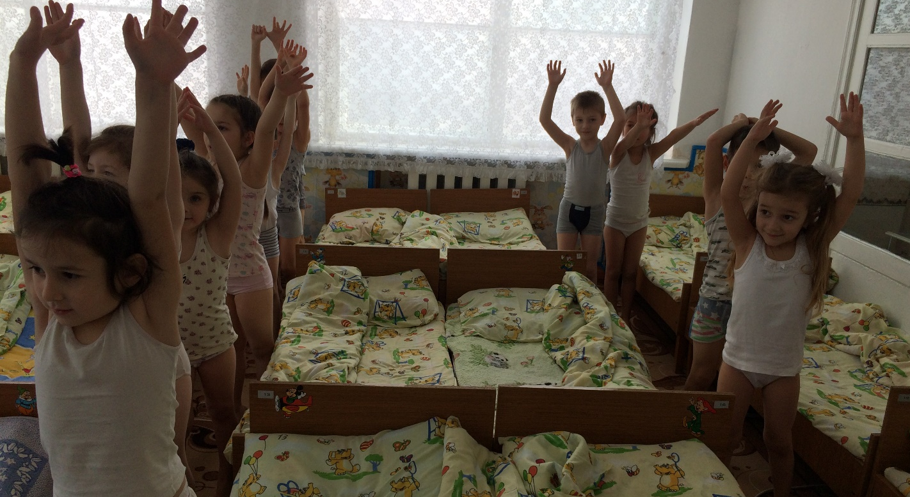

7. «Хлопушка». И.п.,- стоя на коленях, руки вдоль туловища. Вдох - развести руки в стороны, выдох - опустить вниз, хлопнуть в ладоши, сказать: «Хлоп!». Повторить шесть-восемь раз.
III. Дыхательное упражнение
«Послушаем свое дыхание». И.п.: о.с., мышцы туловища расслаблены.
В полной тишине дети прислушиваются к собственному дыханию и определяют, какая часть тела приходит в движение при вдохе и выдохе (живот, грудная клетка, плечи волнообразно), тихое дыхание или шумное.
IV. Ходьба по дорожке «Здоровья»

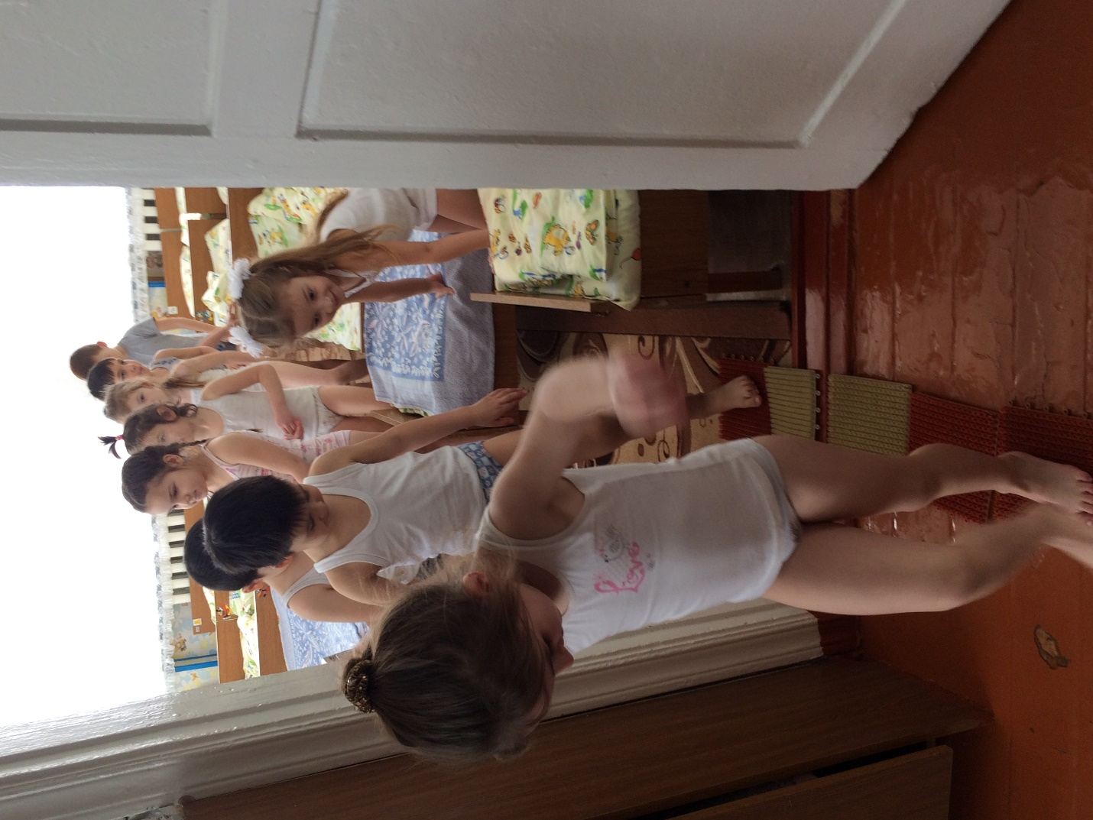

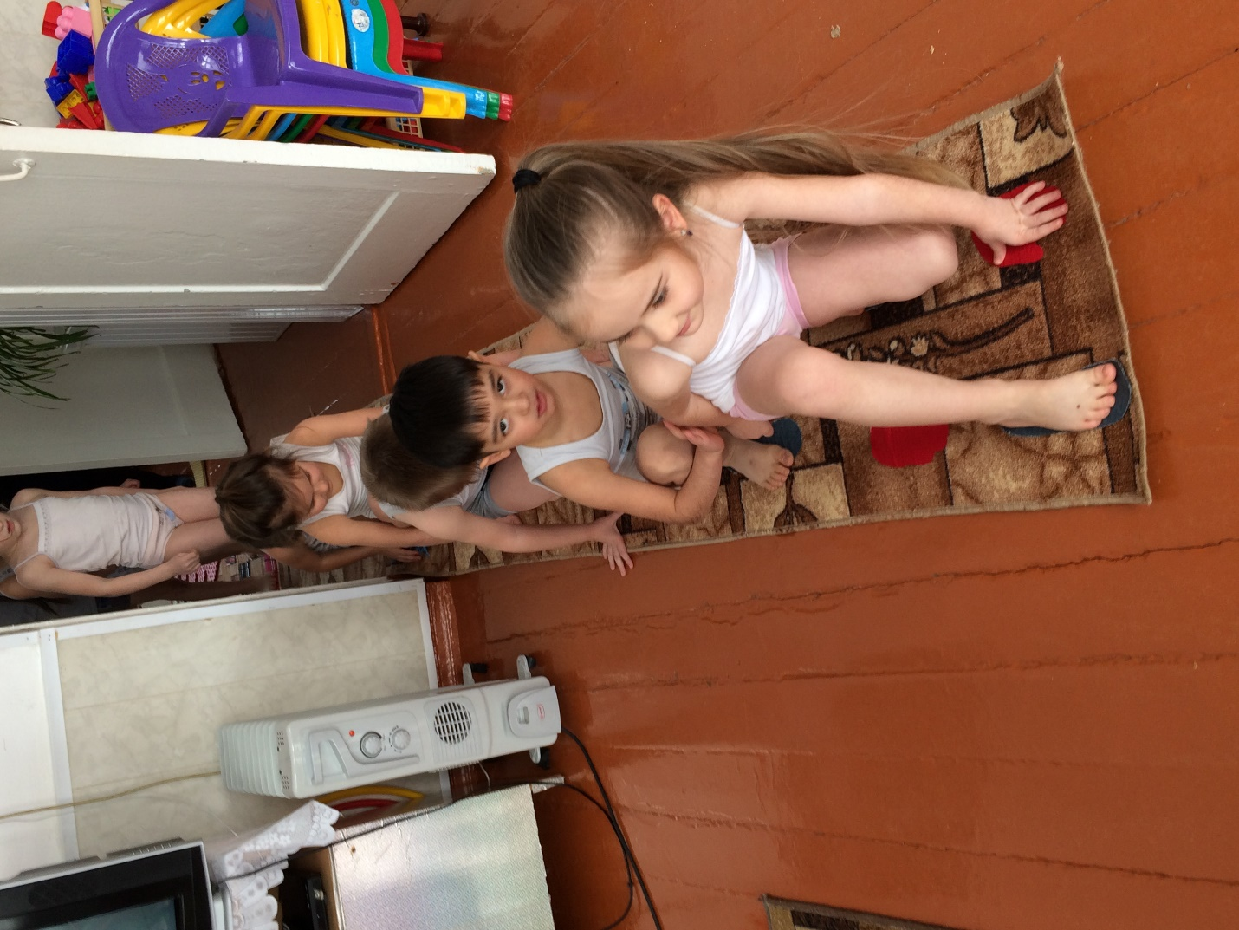
Литература
1. Теория и методика физической культуры дошкольников / Под ред. С.О.Филипповой, Г.Н.Пономарёва. – СПб., «ДЕТСТВО-ПРЕСС», М.,
ТЦ «СФЕРА» 2008. – 656 с.
2. Детская сенсорная дорожка. Пособие для педагогов, психологов и родителей. / Под общей редакцией профессора, доктора педагогических наук Л.Б.Баряевой. СПб РГПУ им. А.И.Герцена 2010. – 56 с.
3. Рунова М.А. Двигательная активность ребёнка в детском саду / М.А.Рунова.- Москва: «Мозаика-Синтез», 2000. – 255 с.
4. Харченко Т.Е. Бодрящая гимнастика для дошкольников / Т.Е.Харченко.- СПб., «ДЕТСТВО-ПРЕСС», 2010. – 95 с.

